Муниципальное автономное дошкольное образовательное учреждение
«Детский сад «Радуга»

Конспект занятия в подготовительной к школе группе
«Выборы президента»
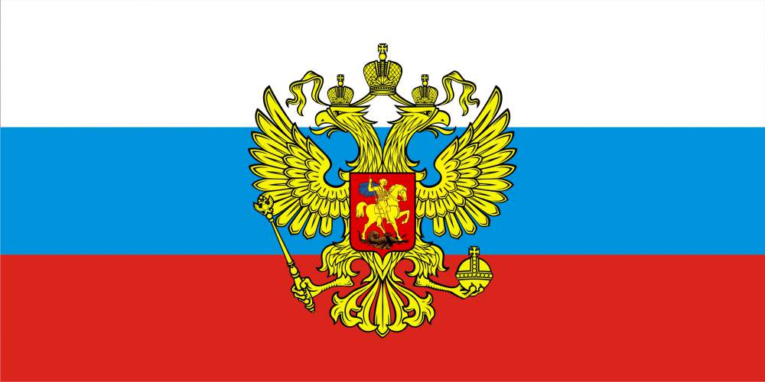

Подготовил социальный педагог Е.В. Гурова

г.Советский
2017
Конспект занятия в подготовительной к школе группе
«Выборы президента»
Цель:
Познакомить детей с порядком проведения процедуры выборов президента, способствовать формированию активной жизненной позиции.
Задачи:
- Углублять знания детей о праве человека - право выбирать.
- Развивать интерес и уважение к законам нашего государства, к основам избирательной системы.
-Воспитывать у детей старшего дошкольного возраста гражданско-патриотические чувства.
Оборудование:
Портрет президента России, портреты кандидатов в президенты, Гимн РФ, организация буфета.
Атрибуты для проведения выборов: бюллетени, избирательная кабинка, урна, паспорта на каждого ребенка, денежные купюры на каждого ребенка, Диплом Президента, Диплом помощника Президента.
Предварительная работа:
Беседы с детьми о государстве, о России, о символике государства, о нашем президенте В. В. Путине, о паспорте.
Сюжетно-ролевые игры о праве выбора.
Чтение художественной литературы по теме, просмотр мультфильмов.
Ход занятия

Воспитатель (можно дать выучить ребенку):

Знают взрослые и дети,
Много разных прав на свете.
Но хочу вам рассказать
Я о праве избирать.
Даже маленькие дети
Обладают правом этим. Выбирают, с кем дружить, На какой кружок ходить. Что покушать, что надеть. И какой мультфильм смотреть. А когда постарше станут - Выбирать не перестанут. В 18 лет ты сможешь
Президента выбирать.
Ты воспользоваться должен
Своим правом избирать.
Президент страны великой
Очень умным должен быть.
И тогда страной огромной
Сможет он руководить.
Должен он хорошим быть,
Заботиться о людях.
И тогда народ ему
Благодарен будет.

Воспитатель: - У нас сегодня замечательный день: мы будем выбирать Президента нашей группы.

Воспитатель: - Ребята, кто изображен на портрете? (ответы детей).
Воспитатель: - Ребята, а президент – это кто? (ответы детей).
Дети: - Человек, который управляет страной, он может издавать законы и запрещать их.

Воспитатель: - Президент России – это глава государства. Он самый главный человек в нашей стране. Быть президентом – это очень ответственная и сложная работа. Президент дал клятву, верно, служить народу России. Сегодня Президент Российской Федерации Владимир Владимирович Путин.
Воспитатель: - Ребята, скажите, а какими качествами должен обладать президент?
(ответы детей).
А давайте поиграем. Игра называется «Сундучок пожеланий!»
Детям предлагается выбрать слова-определения характеризующие кандидатуру президента (честный, умный, ответственный, грамотный, решительный, смешной, глупый, злой, вредный, добрый, смелый, внимательный, заботливый, трудолюбивый, и др.) и собрать в «Сундучок» выбранные слова.
Для детей размещают карточки со словами-определениями (например, на мольберте). Ребенок берет из предложенных карточек, нужную, проговаривает и кладет ее в сундучок пожеланий.

Воспитатель: - И так, президент должен быть справедливым, честным, добрым, трудолюбивым, умным, знающим все права, правила и законы.
Воспитатель: - А может ли президентом быть женщина? (ответы детей).
Воспитатель: - Президентом может быть и женщина и мужчина, поэтому в вашем государстве – группе президентом может быть и мальчик, и девочка.
Воспитатель: - Как вы думаете, могут ли сразу быть два президента в государстве? (ответы детей).
Воспитатель: - Правильно, нет.
Воспитатель: - Ребята, а кто такой кандидат? (ответы детей).
Воспитатель: - Кандидатом зовут тех, кто хочет быть президентом.
Воспитатель: - А кто выбирает Президента? (ответы детей)
Воспитатель: - Мы, народ, граждане России, сами выбираем себе президента. В этих выборах могут принять участие все взрослые граждане государства, которых называют избирателями. Президент избирается путем голосования. За кого проголосует большинство граждан, тот и становится президентом.
Воспитатель: - Ребята, а вы знаете, что такое паспорт и для чего он нужен? (ответы детей).
Воспитатель: - Паспорт это документ, удостоверяющий личность каждого человека. Каждому ребенку, которому исполняется 14 лет, выдают паспорт, где вклеена его фотография, написаны его фамилия, имя, отчество; где он родился и когда; его адрес.
А когда человеку исполняется 18 лет, и у него есть паспорт, он может выбирать и голосовать за президента.
Воспитатель: - Ребята, кто ходил на выборы с родителями и видел, как они выбирали, что делали? (ответы детей).
Воспитатель: - Взрослые приходят на избирательный участок, где стоит ящик (урна) закрытая и опечатанная, за столами сидят члены избирательной комиссии, стоит кабинка для голосования, за ходом выборов следят наблюдатели, полиция (показывает картинки). Родители подходят к столу и подают свой паспорт, члены избирательной комиссии отмечают, кто пришел, проверяют паспорт каждого человека, записывают и выдают избирательный бюллетень.
Воспитатель: - Ребята кто знает, что такое бюллетень? (ответы детей).
Воспитатель: - Бюллетень – это листок для голосования, где написаны имена всех кандидатов в президенты и стоят клеточки, где нужно поставить значок напротив того, кто вам большего всего нравиться (показывает образец).
Воспитатель: - Родители, взяв бюллетень, заходят в кабинку, где их никто не видит, и ставят значок (галочку) напротив кандидата, который больше всего нравится.
Воспитатель: - Ребята, а для чего надо проходить в кабинку, когда голосуешь? (ответы детей)
Воспитатель: - Голосование проходит тайно, чтобы никто не видел за кого голосует человек.
Воспитатель: - После того, как заполнили бюллетень, его бросают в избирательную урну.
Вот так проходит процедура голосования.
Динамическая пауза.
Я прошу подняться вас – это «раз»,
Повернулась голова - это «два»,
Руки вбок, вперед смотри - это «три».
На «четыре» – поскакать.
Две руки к плечам прижать - это «пять».
Всем ребятам тихо сесть - это «шесть».

Воспитатель: - И сегодня мы с вами будем выбирать президента нашей группы.
Кандидатами в президенты группы у нас стали: называет
фамилии, имена 3-х детей.
Сейчас я прошу выйти и представить свою предвыборную программу кандидата в президенты –
ФИО ребенка.
1-й ребенок - Я, ФИО, родился ….в г. Советский. Посещаю детский сад «Радуга» подготовительную к школе группу. Занимаюсь плаванием и таэквандо. В свободное время люблю гулять в парке и читать. Если я стану президентом , то у каждого ребенка будет возможность заниматься тем видом спорта, который ему нравится. В городе будет много парков и скверов, где можно будет погулять с родителями и друзьями, весело провести время.
2-й ребенок – Я, ФИО, родился в г.Советский, хожу в детский сад «Радуга» в подготовительную к школе группу. Я очень люблю свой детский сад и свою группу, здесь я нашла много друзей и подруг. Хожу на кружок «Дошкольная академия», где нас готовят к школе. А еще мы много гуляем и играем. После садика я хожу на танцевальный кружок, а в выходной день мама водит меня в центр «Созвездие» на кружок «Филиппок», где нам показывают спектакли, мы поем песни и делаем разные поделки.
3-й ребенок - …
Воспитатель: - Ребята нам представлены предвыборные программы трех кандидатов в президенты (показывает на портреты кандидатов и называет их по ФИО).
Воспитатель: - Прежде, чем начать голосовать, давайте вспомним правила поведения в общественном месте.

Игра называется «Правила голосования».
Я начинаю фразу, вы – заканчиваете.

Вы пришли голосовать,
Громко здесь нельзя … (кричать).
Не нужно бегать и скакать,
Чтобы людям … (не мешать).
Свой выбор делая, друзья,
Полагайтесь … (на себя).
Каждый должен думать сам
И не подглядывать … (к друзьям).
Выбирай, кого захочешь
И кто больше нравится.

Воспитатель:- Мы начинаем процедуру голосования.
Я представляю вам членов избирательной комиссии (называет членов избирательной комиссии).
Воспитатель: - А теперь каждый избиратель со своим паспортом подойдет к членам избирательной комиссии, получит бюллетень и в избирательной кабинке сделает свой выбор- то есть - проголосует.
Перед вами стоит задача – выбрать Президента группы.
Каждому избирателю необходимо сделать правильный выбор, и отдать свой голос только за одного кандидата в президенты. В бюллетенях из всех названных кандидатов в президенты, нужно выбрать и сделать отметку только возле одного кандидата.
Воспитатель:- Проголосовавших просим посетить буфет.
Идет процедура голосования - дети с паспортами подходят к членам избирательной комиссии, получают бюллетени и голосуют в кабинке для голосования. Проголосовавшие проходят в буфет. Звучит негромкая спокойная музыка.
Воспитатель: - Вот вы и сделали выбор за понравившегося кандидата, проголосовали.
Вручаем избирательной комиссии урну с бюллетенями и она начинает подсчет голосов (комиссия удаляется для подсчета голосов).
Воспитатель: - А мы с вами немного отдохнем.
Дети рассказывают стихи.
Стихотворение (рассказывают дети)

Выбор – дело каждого,
Нужное и важное.
Выбор сделать все должны
Чтобы лучше жили мы!

И вот день выборов настал
Сегодня я пораньше встала.
Вместе с мамой и сестрой
Идём мы делать выбор свой.

Я на выборы иду,
Всю семью с собой веду.
Мы на выборы шагаем,
За страну переживаем.

Пусть пока я маловат,
И хожу я в детский сад.
Но я скоро подрасту
И на выборы пойду.

Воспитатель: - Ребята, наша избирательная комиссия закончила подсчет голосов.
Результаты выборов президента группы нам объявит председатель избирательной комиссии - ФИО.
Член избирательной комиссии: - Посчитав бюллетени и подведя итоги, кандидаты в президенты группы набрали голоса:
1-й кандидат – ФИО … – … голоса
2-й кандидат – ФИО … - …голосов
3-й кандидат – ФИО … - … голоса.
Президентом группы в результате проведенного голосования
стал – ФИО.
Воспитатель: - Вашим президентом группы стал - ФИО, и ему вручается Диплом Президента.
А ФИО и ФИО - будут его помощниками, им вручаются Дипломы помощника Президента.
(Президенту вручается Мандат Президента, а остальным кандидатам – удостоверение помощника Президента)
Звучит Гимн РФ.
Воспитатель:- Мы приглашаем нашего Президента группы к трибуне и даем ему слово.
Президент группы:- Я, ФИО, благодарю вас, избиратели, за то, что проголосовали за меня. Обещаю выполнить все свои обещания. Спасибо!
Воспитатель: - Ребята, давайте поздравим нашего президента (поздравления детей).
Воспитатель:- Кого мы сегодня выбирали? (президента)
Воспитатель:- Ребята, справились мы с выборами президента? (Да)
Воспитатель:- Кто нам помогал? (избирательная комиссия)
Воспитатель: - С каким документом ходят на выборы? (с паспортом)
Воспитатель:- Вам понравилось? (да)
Вот и закончилось наше мероприятие. Мы узнали много нового: кто имеет право выбирать, что такое выборы, как они проходят, каким должен быть президент страны.
Вы хорошо и очень ответственно справились с заданиями. И каждый из вас получает медаль «Я - избиратель».
Детям вручаются медальки.

